Dans le cadre des Ateliers de lecture de l’École doctorale, à noter la prochaine séance du cycle « Les écrivains-traducteurs* »
Jeudi 27 avril 2023, 17h-19h
Maison de la recherche, Salle 033

« Valérie Rouzeau traductrice de Sylvia Plath »
Blanche Turck, doctorante en littérature comparée UBM

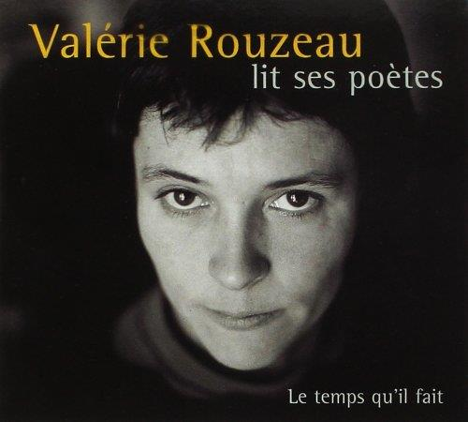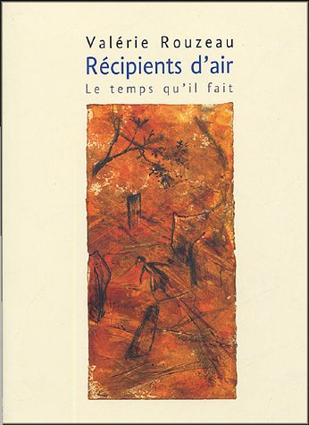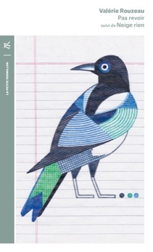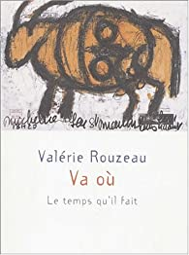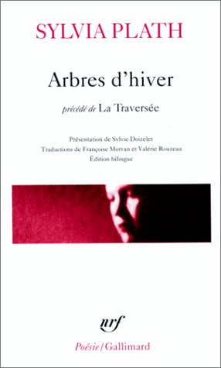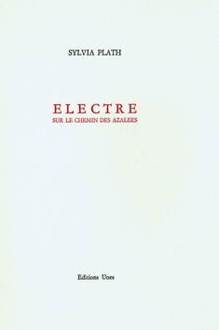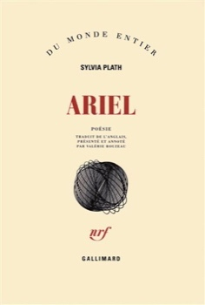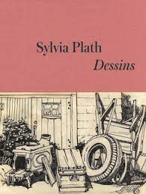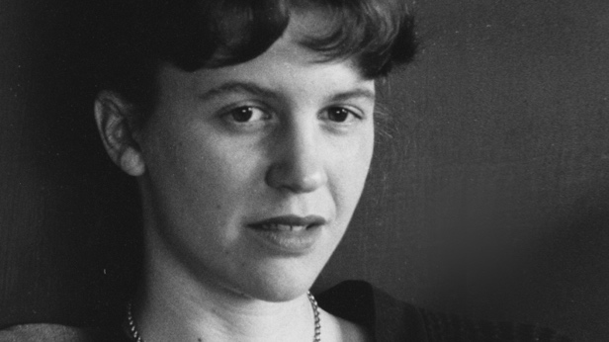
Valérie Rouzeau (née en 1967) : poétesse et traductrice française. Sylvia Plath (1932-1963) : écrivaine et poétesse américaine.

* La lecture de Blanche Turck fait suite à deux premiers ateliers - Lidwine Portes : Les coulisses de la Weltliteratur : Michael Kleeberg et Marcel Proust. Séance en présence de l’auteur (jeudi 8/12/22) ; Isabelle Poulin : Nabokov traducteur de Rimbaud, et poète voyant » (jeudi 12/ 01/23) - et sera suivie d’une ultime séance (prévue le 16 mars, qui a été reportée), au cours de laquelle Bernard Banoun, Professeur à Sorbonne Université et traducteur, présentera les liens entre l’écrivaine Yoko Tawada et Paul Celan : La traduction intégrée à l'œuvre.
Ces ateliers ont été conçus par Lidwine Portes et Isabelle Poulin. Ils s’inscrivent dans l’axe « Traduction, cosmopolitisme et plurilinguisme » de l’UR Plurielles, et ont pour visée les enjeux théoriques posés par les écrivains-traducteurs. Il est en effet courant qu'un écrivain soit aussi traducteur. On songe ici aux célèbres couples Baudelaire-Poe, Benjamin-Baudelaire ou encore Proust-Ruskin. Si l’étude du texte traduit offre un champ d’analyse passionnant, il s’agira dans cet atelier de faire porter l’attention sur ce que l’opération de traduction d’un texte tiers produit dans l’œuvre d’un auteur. Ainsi, ce n’est pas l’échelon de l’œuvre traduite qui nous intéressera, mais celui de l’œuvre originale d’auteurs qui exercent une activité de traducteur littéraire à partir d’une autre langue. Il s’agit de considérer les enjeux théoriques et esthétiques que posent les traces laissées par la traduction d’une œuvre dans une autre œuvre fictionnelle. Cette question invite à se plonger dans les coulisses des transferts culturels d’un point de vue linguistique et esthétique. Du point de vue de l’histoire littéraire, la traduction apparaît comme l’espace où se fabrique la littérature mondiale.

